-PRIOPĆENJE ZA MEDIJE

UPOZNAJ POREČ
Besplatni razgled grada „Upoznaj Poreč“

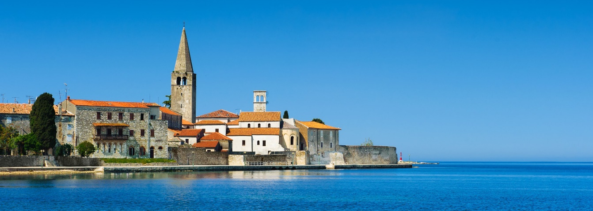

Povodom Svjetskog dana turizma koji se svake godine obilježavanje 27. rujna, Turistička zajednica grada Poreča daruje besplatni razgled grada pod motom „Upoznaj Poreč“ u pratnji vodiča za sve Porečanke i Porečane i mnogobrojne goste Poreča i Poreštine.

Zainteresirani će imati priliku naučiti nešto više o Poreču kroz uvijek intrigantne priče profesionalnih vodiča.

Okupljanje je u nedjelju, 27. rujna u 16,00 sati na Trgu Slobode. Predviđeno trajanje razgleda je 1 – 1,5 h.

Zainteresirani moraju najaviti svoj dolazak na e-adresu info@myporec.com ili telefon 451-293.

U slučaju lošeg vremena razgled grada odvit će se u drugom terminu.

Preporučuje se pridržavanje higijenskih i ostalih preventivnih mjera koje preporučuje nadležni Stožer civilne zaštite.

Poreč, 21. 09. 2020.

URED TURISTIČKE ZAJEDNICE GRADA POREČA

